OTTOCOLL P 410 PU-KLEBSTOFF
OTTO-CHEMIE

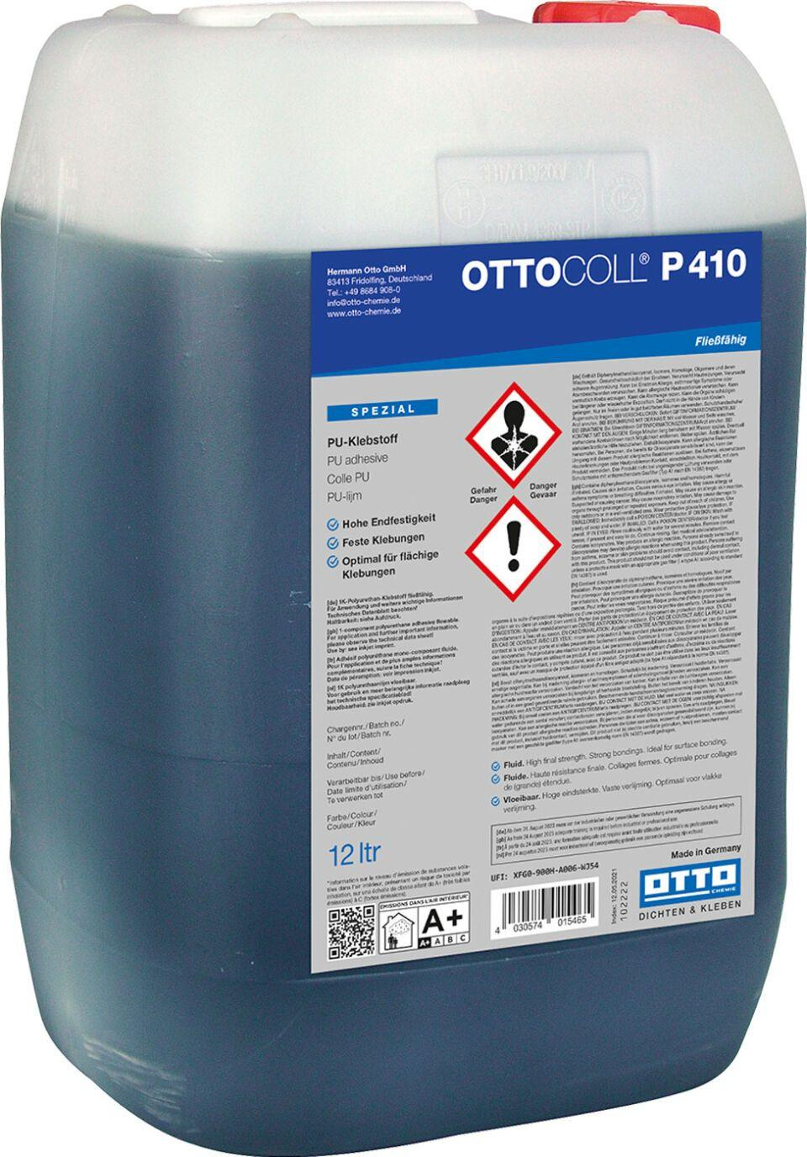Eigenschaften
GTIN:
4030574015465
HAN:
3501505
Anwendungsbereich
außen, innen
Eigenschaften
fließfähig
Farbton
braun
Anzahl Komponenten
1
Brandverhalten
E
Klebstoffbasis
Polyurethan
Dichte (kg/m³)
1.100,00
Füllmenge (l)
12,00
Temperaturbeständigkeit (°C)
-30,00 - 80,00
Verarbeitungstemperatur (°C)
5,00 - 35,00

